FISICA l
PRACTICO VECTORES



CARRERA: Ingeniería de Sistemas

ESTUDIANTE: Douglas Flor Hernández / ORCID: 0009-0009-9479-9653

DOCENTE: Carlos Jesús Torrez Tapia

PRACTICA N.º 1

Nombres y apellidos: Douglas Flor Hernandez_______

Ejercicio 1: Suma de Vectores
Dado el vector A = (3, 4) y el vector B = (1, -2), calcula la suma de los vectores A + B.

A + B = (3 + 1, 4 - 2) = (4, 2).

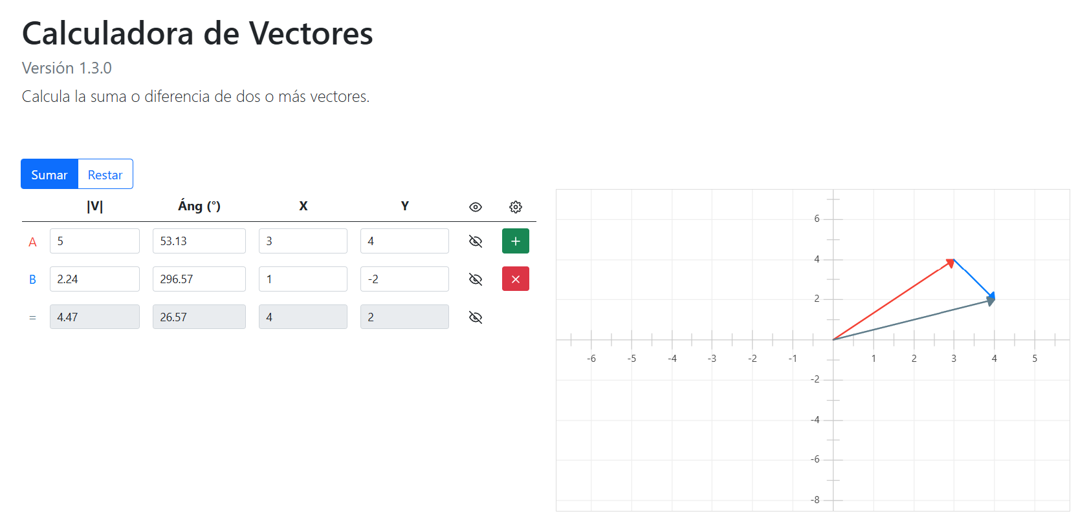

Ejercicio 2: Magnitud de un Vector
Encuentra la magnitud del vector C = (6, 8).

|C| = √ (6² + 8²) = √ (36 + 64) = √100 = 10.

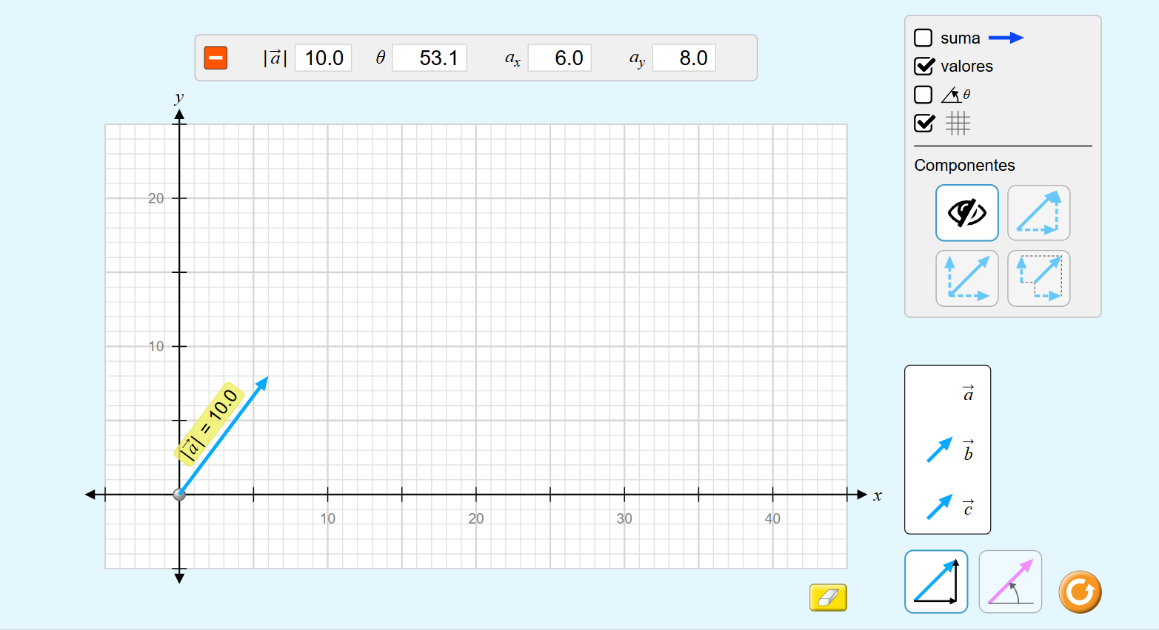

Ejercicio 3: Producto Escalar
Calcula el producto escalar de los vectores D = (2, 5) y E = (3, -1).

D · E = (2 * 3) + (5 * -1) = 6 - 5 = 1.

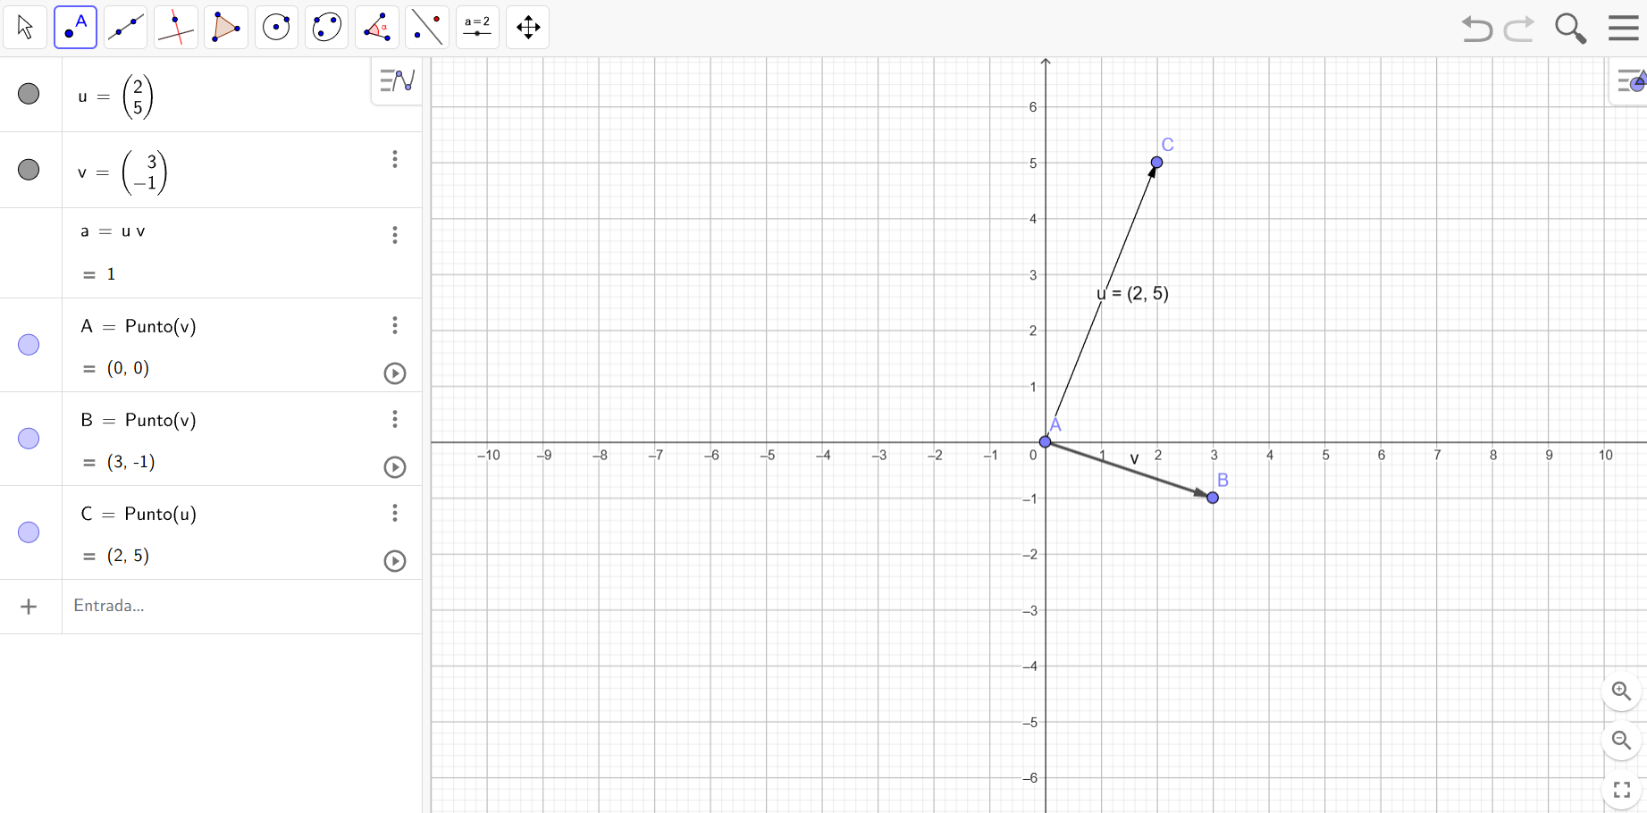

Ejercicio 4: Vector Unitario
Encuentra el vector unitario en la dirección del vector F = (4, 3).

Magnitud de F = √ (4² + 3²) = √ (16 + 9) = √25 = 5.

Vector unitario = F / |F| = (4/5, 3/5) = (0.8, 0.6).

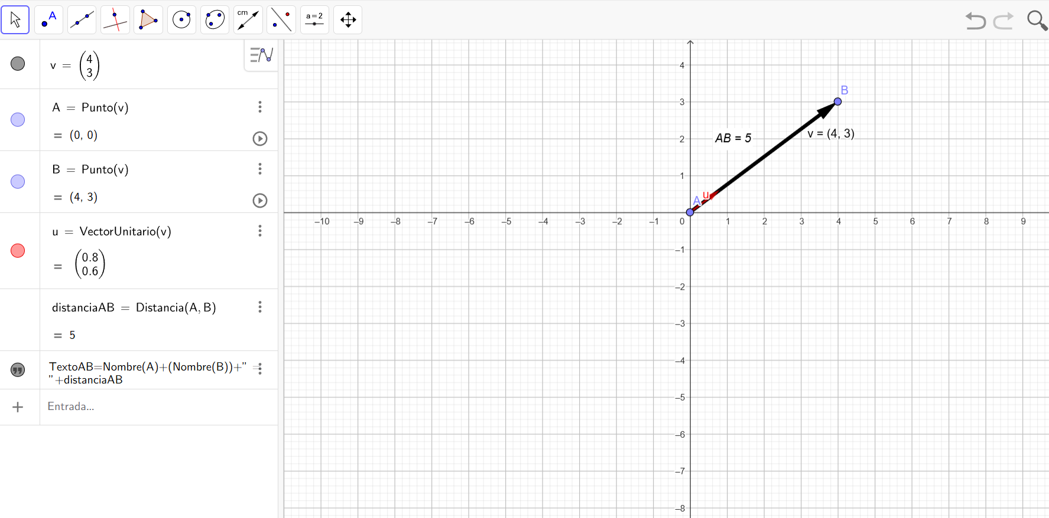

Ejercicio 5: Producto Vectorial
Calcula el producto vectorial de los vectores G = (1, 2, 3) y H = (4, 5, 6).

G × H = ((26 - 35), (34 - 16), (15 - 24) ) = (-3, 6, -3).
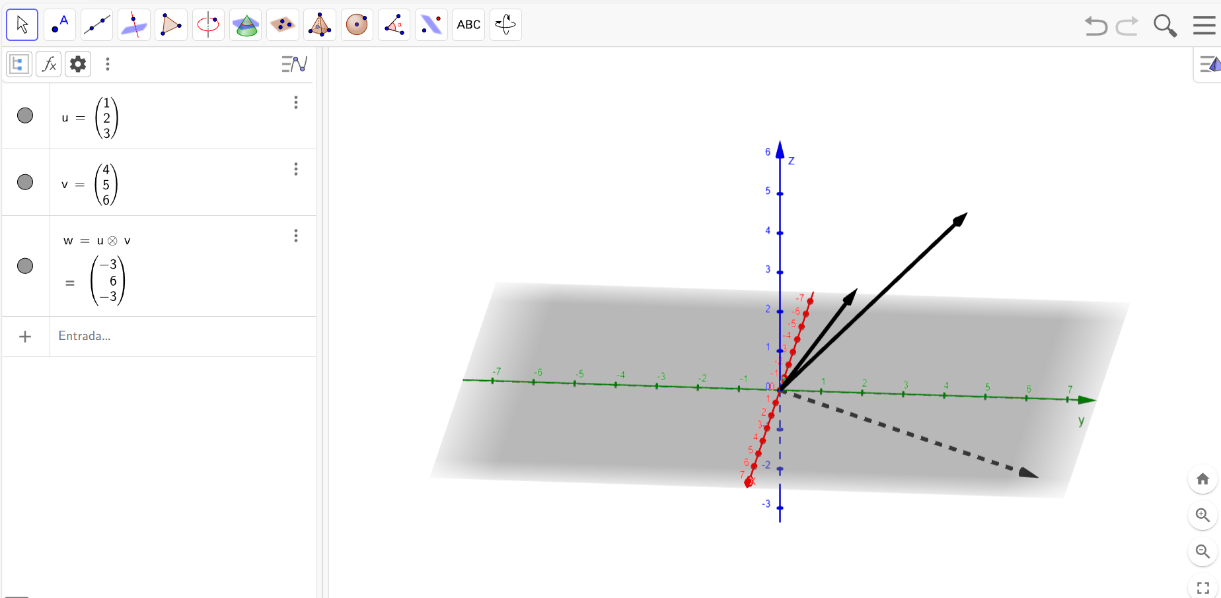

Ejercicio 6: Proyección de un Vector
Encuentra la proyección del vector I = (3, 4) sobre el vector J = (1, 2).
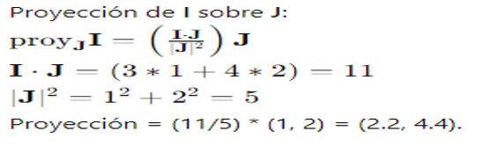

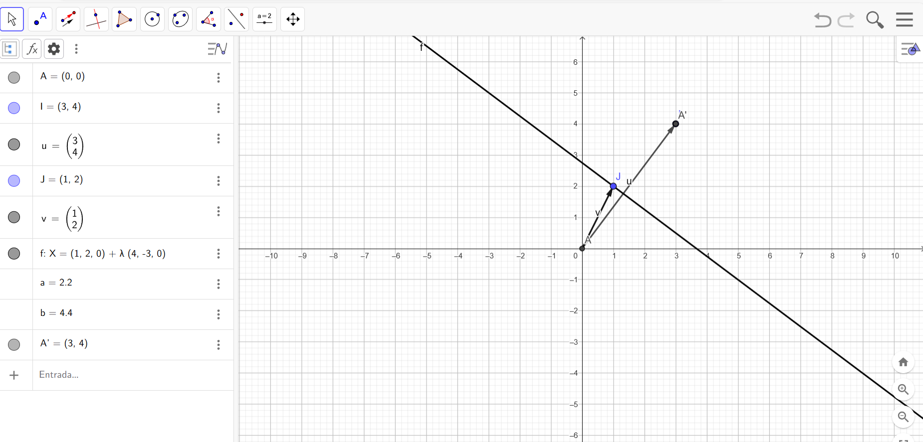

Ejercicio 7: Ángulo entre dos Vectores
Calcula el ángulo entre los vectores K = (2, 3) y L = (3, 4).
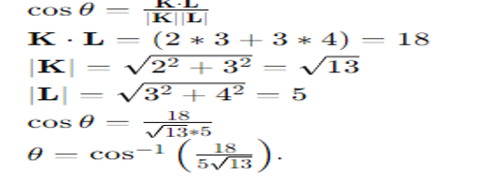

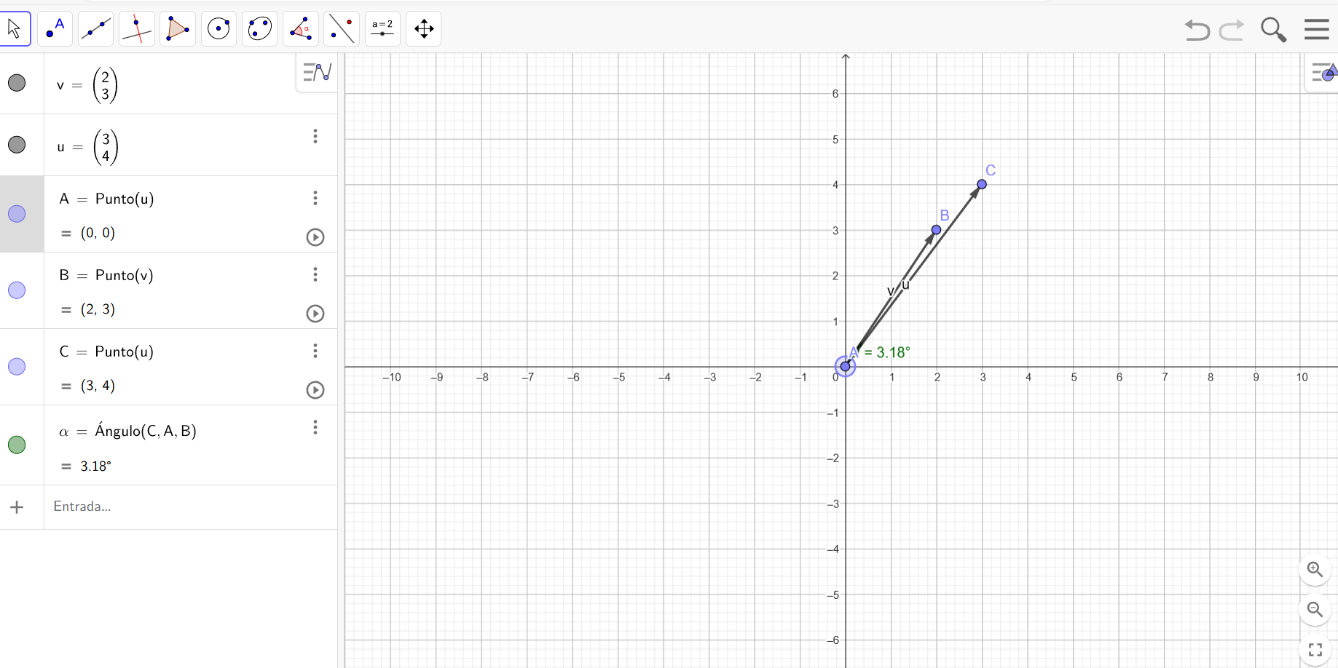

Ejercicio 8: Vectores Ortogonales
Determina si los vectores M = (7, 2) y N = (-2, 7) son ortogonales.

M · N = (7 * -2) + (2 * 7) = -14 + 14 = 0. Los vectores son ortogonales.

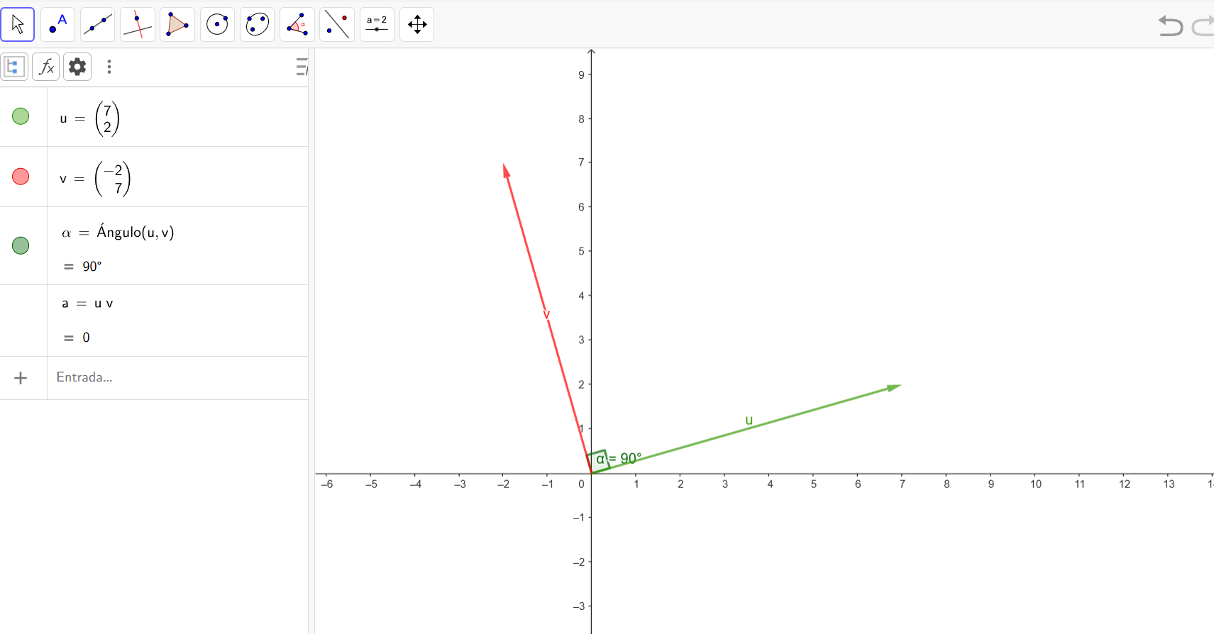

Ejercicio 9: Vectores en el Espacio
Encuentra la magnitud del vector O = (3, -2, 6).

|O| = √ (3² + (-2) ² + 6²) = √ (9 + 4 + 36) = √49 = 7.
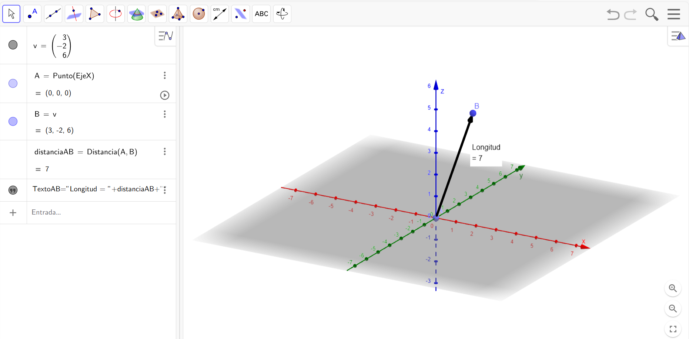

Ejercicio 10: Componentes de un Vector
Descomposición del vector P = (5, 5√3) en sus componentes horizontal y vertical.

Componente horizontal = 5. Componente vertical = 5√3.
